Запрос: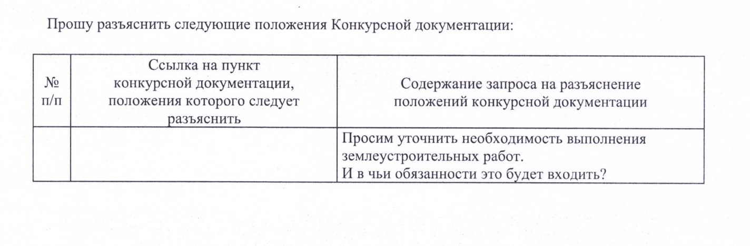
Разъяснения:
Кадастровые и землеустроительные работы (определение границ и учет земельного участка) будут осуществляться силами и за счет Заказчика.

